Na Moravě se budou hodnotit vína

Národní soutěže vín 2019

Tisková zpráva ze dne 23. července 2019

Národní soutěž vín 2019, největší a nejvyšší soutěž vín v České republice, se přesouvá na Moravu. V reprezentačních prostorách Centra Excelence ve Valticích proběhne postupně seriál hodnocení všech čtyřech podoblastí vinařské oblasti Morava. Národní soutěž vín pořádá Svaz vinařů ČR za finanční podpory Vinařského fondu a technického zajištění Národního vinařského centra.

Jako první bude ve Valticích hodnocena 8. a 9. srpna slovácká vinařská podoblast, poté mikulovská vinařská podoblast 19. a 20. srpna a následně 22. srpna znojemská vinařská podoblast. Hodnocení uzavře 5. a 6. září velkopavlovická vinařská podoblast.

„Prestiž a zájem o soutěž jak mezi vinaři, tak i mezi veřejností rok od roku roste. Loňského ročníku se zúčastnilo rekordních 2199 vín a podle předběžných odhadů by letos měl počet opět vzrůst. Více přihlášených vín znamená vyšší konkurenci, a hlavně rostoucí význam získaných ocenění,“ komentoval hodnocení Národní soutěže vín Ing. Martin Půček, výkonný ředitel Svazu vinařů.

Nejlépe hodnocenému vínu každé podoblasti bude udělen titul Šampiona a vybere se vítěz v každé kategorii. Úspěšným vínům budou podle dosažených bodů uděleny medaile a vinaři s nejvyšším průměrným hodnocením přihlášených vín dané podoblasti získají cenu za nejlepší kolekci. Díky součinnosti hostitelských měst a Svazu vinařů ČR letos obdrží šampion každé podoblasti také prémiový bonus, a to barikový sud v hodnotě 20 tisíc Kč.

Nejlepší vína dále postoupí do prvního už celostátního kola Salonu vín – národní soutěže vín ČR 2020, kde se potkají se zástupci všech ostatních vinařských podoblastí. Ti nejlepší postoupí do finálového kola, které rozhodne o zlatých a stříbrných medailích Salonu vín ČR 2020, vítězích kategorií, titulu absolutního Šampiona a nejlepší kolekci soutěže.

Zatím jedinou oblastí, kde hodnocení Národní soutěže vín 2019 už proběhlo, je vinařská oblast Čechy. Konalo se 28. května v Mělníku a Šampionem se stal Tramín červený 2018, pozdní sběr z České zemědělské univerzity v Praze, jejíž vinařství sídlí v Mělníku.

Výstavy vín jednotlivých podoblastí:

Na odbornou hodnoticí část v každé podoblasti vždy navazuje také výstava vín pro veřejnost, která bude mít jedinečnou příležitost ochutnat skutečně reprezentativní vzorek vín dané vinařské podoblasti.

Mikulovská podoblast: 6. - 8. září, Pálavské vinobraní Mikulov
Znojemská podoblast: 7. září, Historické slavnosti Rosa Coeli Dolní Kounice
Slovácká podoblast: 7. září, Slovácké slavnosti vína a otevřených památek Uherské Hradiště
Velkopavlovická podoblast: 5. října, Burčákové slavnosti Hustopeče

Národní soutěž vín – postup výběru:


2. kolo Salonu vín – národní soutěže vín 2020
Termín: prosinec 2019
Hodnocení: 200 vín
Vybráno 100 nejlepších vín do Salonu vín ČR,

Zlaté a stříbrné medaile, vítězové kategorií, absolutní Šampion a nejlepší kolekce soutěže

1. kolo Salonu vín – Národní soutěže vín 2020
Termín: listopad 2019
Postupuje 200 vín do 2. kola Salonu vín – národní soutěže vín 2020.

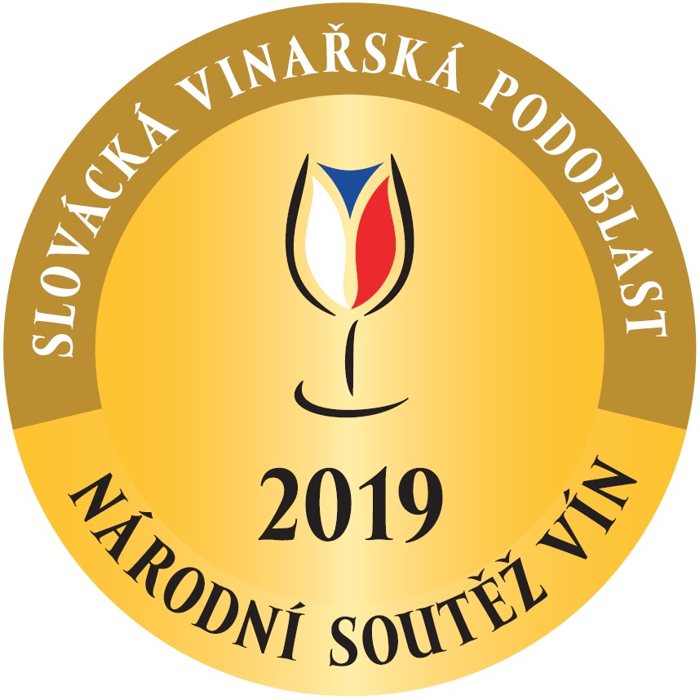

Čechy Slovácká Mikulovská Znojemská Velkopavlovická
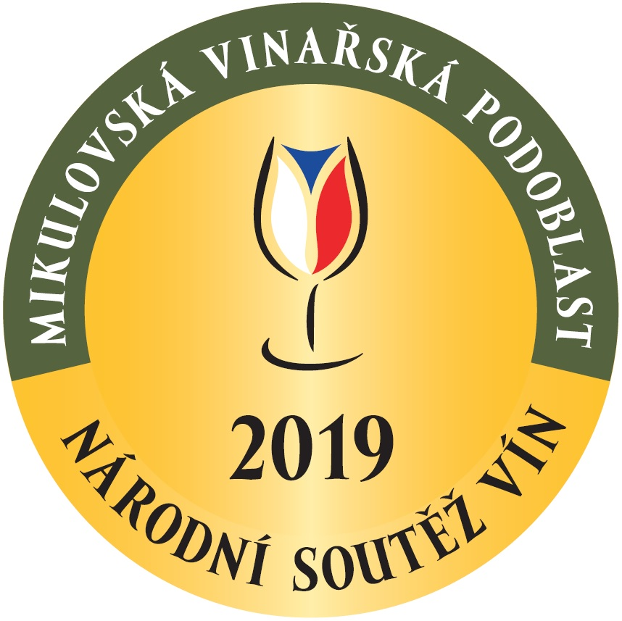



Národní soutěž vín
Termín: květen – září
Ocenění: Šampion, vítěz kategorie, nejlepší kolekce vín
velká zlatá medaile - 90 a více bodů
zlatá medaile - 86 – 89,99 bodů
stříbrná medaile - 84 - 85,99 bodů
bronzová medaile - 82 - 83,99 bodů

Postup do 1. kola Salonu vín – národní soutěže vín:
• kategorie A, D, E, G – 80 bodů a více,
• kategorie B a F – 82 bodů a více,
• kategorie C – 84 bodů a více

Pro více informací:
Jiří Bažant, Omnimedia, s.r.o.

E-mail: j.bazant@omnimedia.cz
Tel.: +420 606 282 673

Více o vínech na www.narodnisoutezvin.cz.

